Кроссворд
Прочитай загадки - вопросы и отгадай комнатные растения
По горизонтали:
3. На окне, на полке
Выросли иголки
Да цветки атласные —
Алые и красные.
4. Был одет ребенок
В двадцать пеленок,
Пеленки раздвинулись,
Края их раскинулись,
А пеленки атласные,
Розово-красные.
5. Всю зиму и все лето
В красное платье одета.
8. Этот цветок не боится солнца, цветет с весны до осени.
9. Растение, горшок которого держат наполовину погруженным в сосуд с водой.
По вертикали:
1. На окошке у травы
Ноги выше головы,
А у бледного цветочка
Три лиловых лепесточка.
2. Куст — оконный и балконный,
Лист — пушистый и душистый,
Он сборчатый и каемчатый,
А цветы на окне —
Словно шапка в огне.
6. Лист горбочком,
С желобочком,
Шипы имеет,
А ранить не умеет.
Зато лечит нас
В любой день и час.
7. В кадке вырос куст
И широк, и густ:
Лист — как кожаный,
Плотно сложенный,
Ствол — бузиновый,
Сок — резиновый.
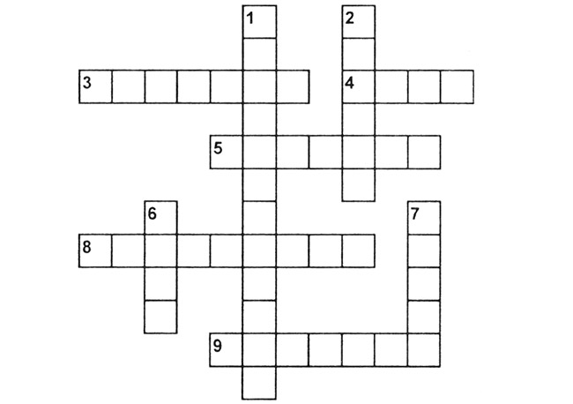
Ответы.
По горизонтали: 3. Молочай (блестящий). 4. Роза. 5. Бегония. 8. Бальзамин. 9. Циперус.
По вертикали: 1. Традесканция. 2. Герань. 6. Алоэ (столетник). 7. Фикус.

